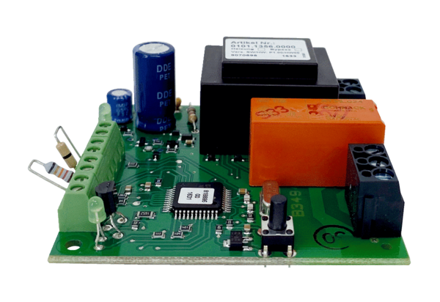Płytka obwodu drukowanego PLZ WSRB 170Opakowanie jednostkowe: 1 sztukaAsortyment: X
Numer artykułu: E101.1356.0000Producent: MAICO

